****Universidad Autónoma de San Luis Potosí

Facultad de Ingeniería

Área de Computación e Informática

PROGRAMACION ORIENTADA A OBJETOS

Profesor. Cesar Augusto Puente Montejano

MANUAL DEL USUARIO

Alumno:

Carmen Irene Lozano Ruiz

29 de Mayo de 2015, San Luis Potosí, S.L.P.

Al inicio del juego se encontrará el menú principal en el cual tendrá el botón Play en el que contendrá el juego completo.

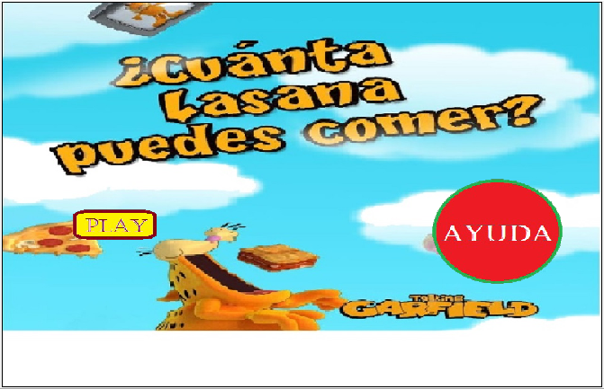

Si le das clic en el ayuda te aparecerá el ayuda en la cual te dirá como debes jugar

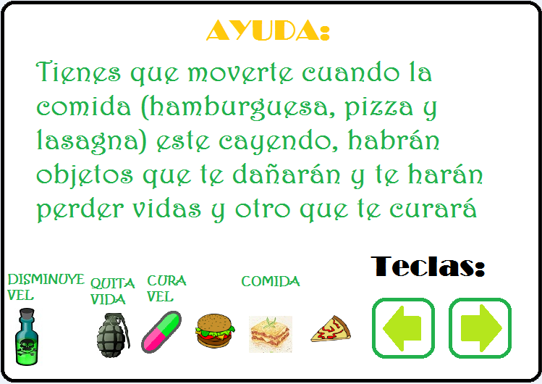

Después de darle clic al botón de Play aparecerá el primer nivel del juego.

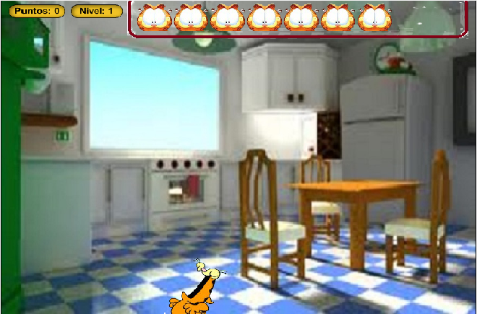

Al momento de que estes en el primer nivel irán apareciendo los objetos

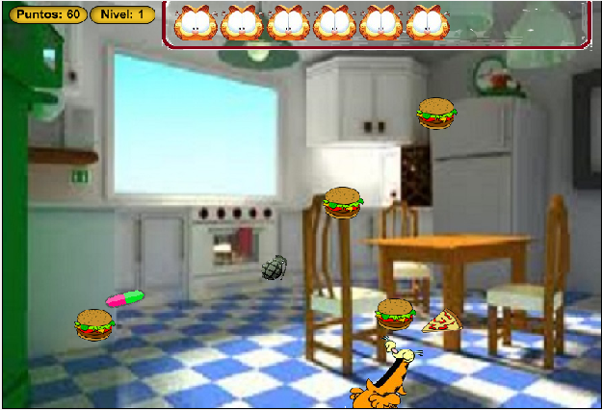

Al momento de pasar al siguiente nivel aparecerá asi

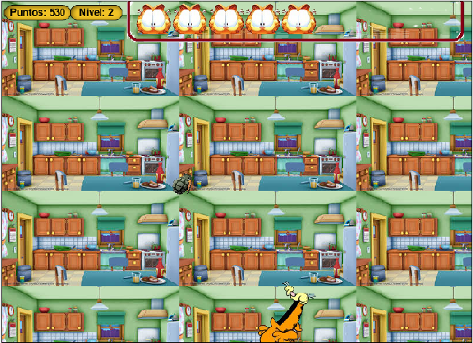

Y para el último nivel aparecerá de la siguiente manera.

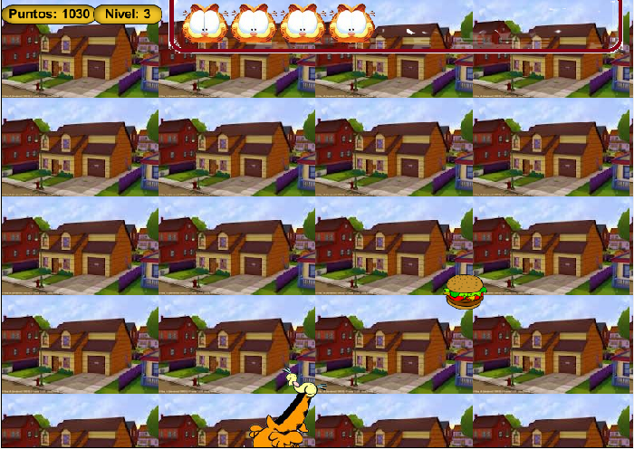

En caso de que se gane aparecerá lo siguiente

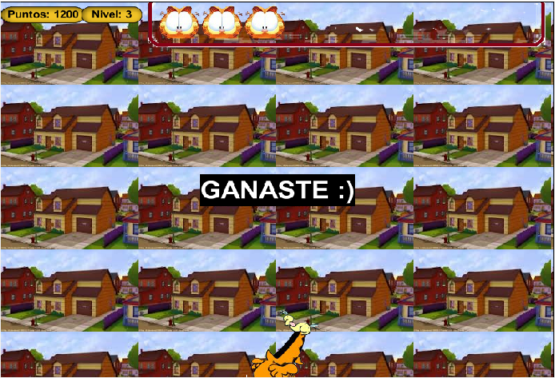

En caso de que pierdas aparecerá lo siguiente

